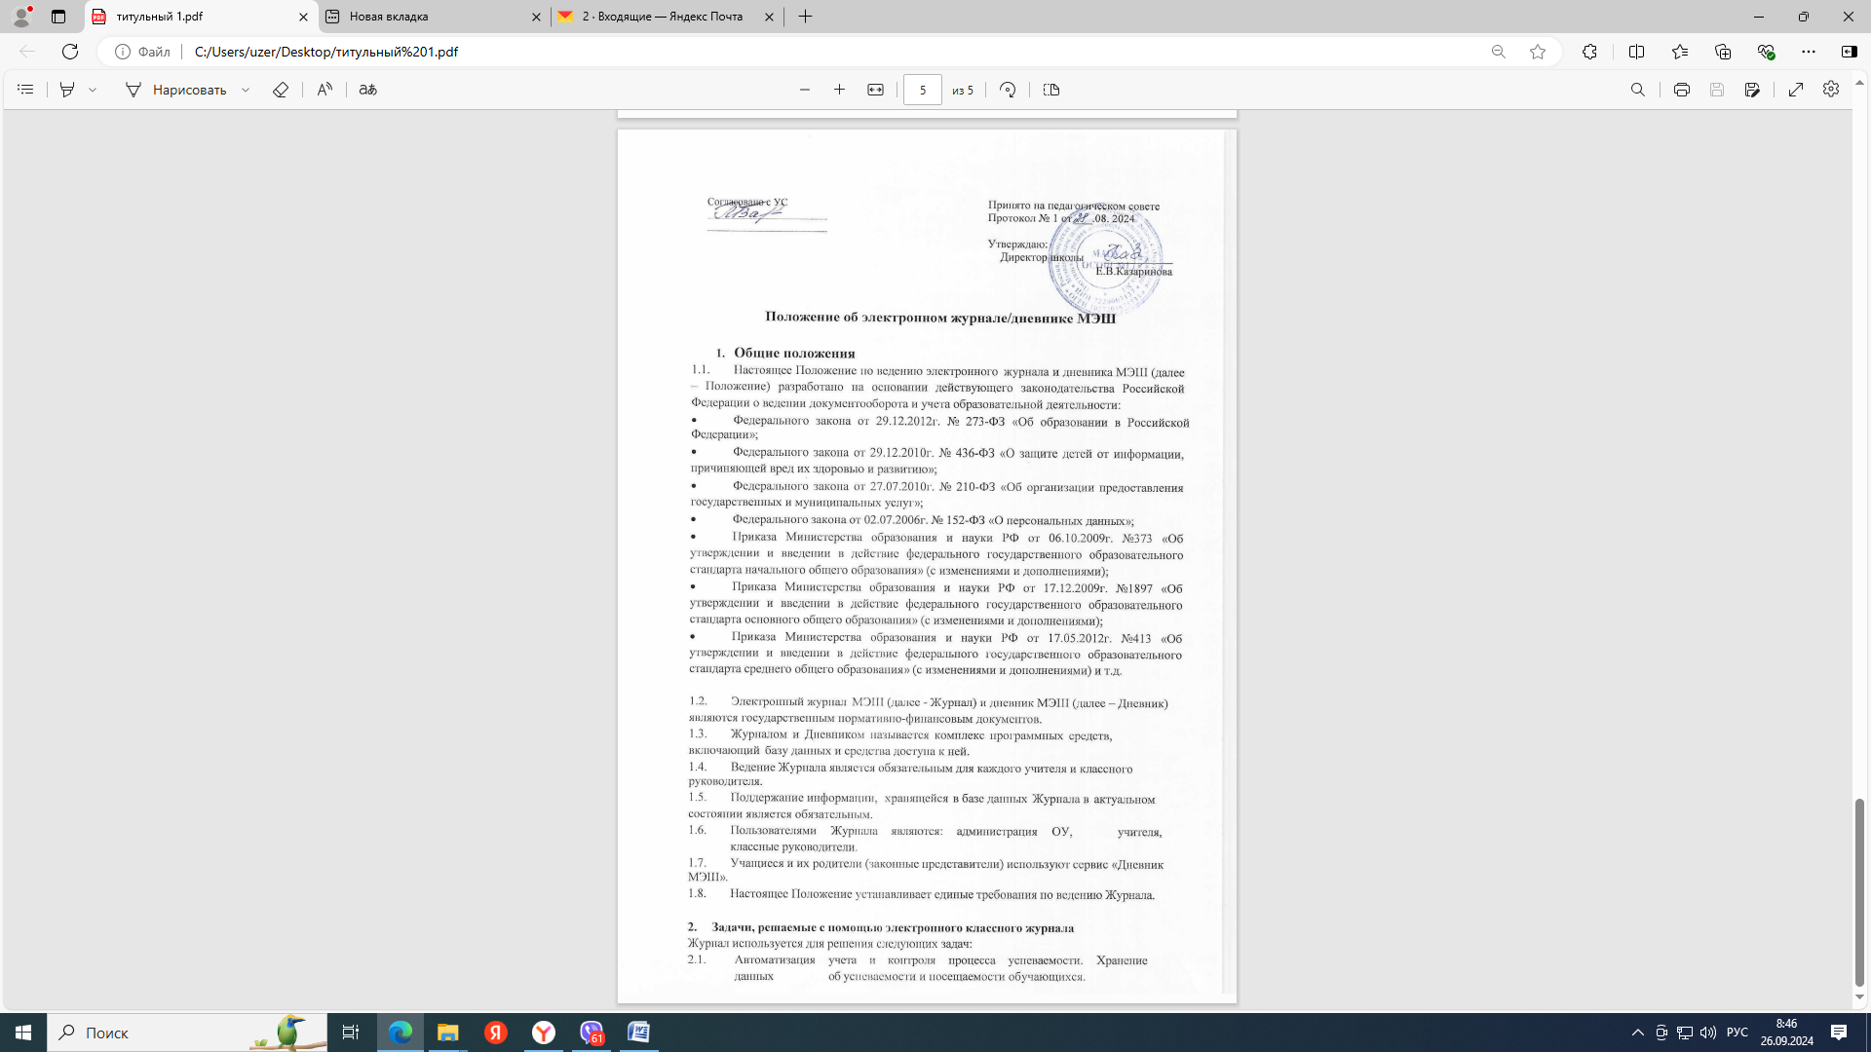

* 1. Создание единой базы календарно-тематического планирования по всем учебным предметам и параллелям классов.
  2. Фиксирование и регламентация этапов и уровня фактического усвоения учебных программ.
  3. Вывод информации, хранящейся в базе данных, на бумажный носитель для оформления в виде документа в соответствии с требованиями российского законодательства.
  4. Оперативный доступ к оценкам за весь период ведения журнала по всем предметам в любое время.
  5. Автоматизация создания периодических отчетов учителей и администрации.
  6. Своевременное информирование родителей и учащихся по вопросам успеваемости и посещаемости их детей.
  7. Обеспечение возможности прямого общения между учителями, администрацией, родителями и обучающимися вне зависимости от их местоположения.
  8. Повышение роли информатизации образования, организация обучения с использованием сетевых образовательных ресурсов.

# Правила и порядок работы с Журналом и Дневником

* 1. Пользователи получают реквизиты доступа к Журналу и Дневнику в следующем порядке:
* Учителя, классные руководители, администрация используют для доступа к сервису

«Журнал МЭШ» логин и пароль от учетной записи на портале «Госуслуги». Педагоги могут использовать мобильное приложение «Моя школа».

* Учащиеся и их родители получают доступ к Дневнику у классных руководителей или самостоятельно, регистрируясь в системе электронный журнал/электронный дневник (ЭЖ/ЭД).
  1. Классные руководители своевременно заполняют журнал и следят за достоверностью данных об обучающихся и их родителях.
  2. Учителя аккуратно и своевременно заносят данные об учебных программах и их прохождении, об успеваемости и посещаемости обучающихся, домашних заданиях (при наличии домашнего задания).
  3. Заместители директора школы осуществляют периодический контроль за ведением Журнала.
  4. Родители и обучающиеся имеют доступ только к собственным данным и используют Дневник для его просмотра.
  5. В 1-ых классах оценки, домашние задания в Журнал по учебным предметам не ставятся.

# Права, обязанности

* 1. Администратор Журнала:
     1. Разрабатывает, совместно с администрацией ОУ, нормативную базу по ведению Журнала.
     2. Обеспечивает право доступа различным категориям пользователей на уровне ОУ.
     3. Обеспечивает функционирование системы в ОУ.
     4. Организует работу Журнала в соответствии с информацией, полученной от заместителей директора, вводит в систему перечень классов (групп), сведения о классных руководителях, список учителей для каждого класса (группы), режим работы гимназии в текущем учебном году, расписание и т.д.
     5. Ведет мониторинг использования системы классными руководителями, учителями.
     6. Консультирует пользователей Журнала и Дневника основным приемам работы с программным комплексом.
     7. Осуществляет связь со службой технической поддержки разработчика Журнала.
  2. Директор ОУ:
     1. Утверждает нормативную и иную документацию по ведению Журнала.
     2. Назначает сотрудников на исполнения обязанностей в соответствии с данным положением.
     3. Создает все необходимые условия для обеспечения работы Журнала в учебно- воспитательном процессе и процессе управления ОУ.
     4. Осуществляет контроль за ведением Журнала.
  3. Классный руководитель:
     1. Ежедневно контролирует посещаемость учащихся через сведения о пропущенных уроках в системе.
     2. Сообщает администратору Журнала о необходимости ввода данных ученика в систему (по прибытию нового ученика) или удалении (после его выбытия).
     3. Получает своевременную консультацию у администратора Журнала по вопросам работы системы.
     4. При ведении Журнала запрещается передавать реквизиты доступа к системе третьим лицам, в том числе учащимся и их родителям (законным представителям).
  4. Учитель-предметник:
     1. Создает календарно-тематическое планирование по учебным предметам и прикрепляет его к группам обучающихся.
     2. Все записи по всем учебным предметам (включая уроки английского, немецкого, родного (татарского) языков) ведет на русском языке.
     3. Отмечает отсутствующих учащихся в начале урока.
     4. Вносит в Журнал информацию о текущих оценках обучающихся за урок не позднее 21 дня, за исключением промежуточных работ (7 дней).
     5. Ежедневно заполняет данные по домашним заданиям. При отсутствии домашних заданий учитель в обязательном порядке проставляет отметку «Без домашнего задания».
     6. Выставляет итоговые отметки обучающихся за четверть, полугодие, год, экзамен и т.д., не позднее сроков, установленных приказом по школе.
     7. Ежедневно знакомится с информацией, размещенной в Журнале.
     8. В случае болезни основного учителя заменяющий его учитель заполняет журнал в установленном порядке.
     9. При ведении Журнала запрещается передавать реквизиты доступа к системе третьим лицам, в том числе учащимся и их родителям (законным представителям).
  5. Секретарь (ответственный за введение информации в систему):
     1. Предоставляет списки классов и список учителей администратору Журнала в срок до 30 августа каждого года.
     2. Передает администратору Журнала информацию для внесения текущих изменений по составу контингента учащихся, учителей и т.д.
  6. Заместитель директора:
     1. Осуществляет периодический контроль за работой сотрудников по ведению Журнала.
     2. При необходимости формирует отчеты по окончанию учебного года.

# Контроль и хранение

* 1. Директор ОУ, администратор Журнала обеспечивают бесперебойное функционирование системы.
  2. Результаты проверки Журнала директором, заместителем директора доводятся до сведения учителей и классных руководителей.
  3. Данные Журнала из электронной формы выводятся в качестве печатного документа и заверяются в установленном порядке.
  4. Школа обеспечивает хранение Журналов успеваемости обучающихся на электронных и (или) бумажных носителях – 5 лет; изъятых из Журналов успеваемости обучающихся сводных ведомостей успеваемости – 75 лет.
  5. Все работники ОУ несут ответственность за сохранность своих реквизитов доступа в Журнал и за качественное выполнение своих функциональных обязанностей.

# Заключительные положения

* 1. Настоящее Положение является локальным нормативным актом, принимается на Педагогическом совете школы и утверждается приказом директора школы.
  2. Все изменения и дополнения, вносимые в настоящее Положение, оформляются в письменной форме в соответствии с действующим законодательством Российской Федерации.
  3. Данное Положение принимается на неопределенный срок.
  4. После принятия Положения (или изменений и дополнений отдельных пунктов и разделов) в новой редакции предыдущая редакция автоматически утрачивает силу.